

nota stampa

RIMINI, VIA ALLO SPETTACOLO IN FIERA: MIR APRE DOMENICA.
IL FUTURO DELL’AUDIOVISIVO E DELL’INTRATTENIMENTO

- Convegno d’apertura con Luigi De Siervo, AD della Lega Calcio Serie A
- Da domenica a martedì, Rimini torna il punto di riferimento delle tecnologie Light, Sound, Visual, Integrated System & Broadcast
- Le novità del Corporate Communication Pavillion, le esperienze live per audio, visual e luci, il MIR Club per dj e producers con i personaggi di riferimento della consolle

Rimini, 21 marzo 2025 – Conto alla rovescia per l’apertura di MIR - Multimedia Integration Expo, manifestazione organizzata da Italian Exhibition Group (IEG) in scena al quartiere fieristico di Rimini da domenica 23 a martedì 25 marzo. Un appuntamento che è "The Future of Audiovisual and Entertainment Technology", per esplorare le tecnologie emergenti che stanno plasmando il futuro dell’audiovisivo e dell’intrattenimento. Distribuita su 8 padiglioni e oltre 40.000 metri quadrati di spazio espositivo con più di 200 brand espositori e oltre 50 convegni, masterclass e corsi di formazione in programma, MIR riunirà le aziende leader e i professionisti dei comparti system integrator dell’audio, video, lighting e broadcasting in un’edizione che allarga i propri confini verso i settori corporate, education e retail.

AL CONVEGNO INAUGURALE L’AD DELLA LEGA CALCIO SERIE A, LUIGI DE SIERVO
Domenica 23 marzo, alle ore 11.30 dopo il saluto del presidente di IEG Maurizio Ermeti, l’evento inaugurale “Il percorso evolutivo dei contenuti sportivi” vedrà protagonista Luigi De Siervo, amministratore delegato della Lega Calcio Serie A, intervistato dalla giornalista e conduttrice televisiva Valeria Ciardiello. Al centro del dibattito saranno le nuove strategie di produzione e distribuzione dei contenuti sportivi, l’impatto delle tecnologie avanzate, la segmentazione del pubblico e le sfide della monetizzazione digitale. Un evento che si inserisce nel contesto della nuova area Broadcast Production, che punta a diventare il riferimento essenziale per chiunque operi nel settore della produzione audiovisiva e un vero e proprio laboratorio del futuro delle principali media company italiane. In calendario anche appuntamenti che coinvolgeranno esperti di Mediaset, Sky, Rai e Sony, per discutere sulle strategie di successo, di investimenti e dell'impatto delle nuove tecnologie sui modelli di consumo.

LE PIÙ RECENTI TECNOLOGIE PER GLI AMBIENTI DI LAVORO AL CORPORATE COMMUNICATION PAVILION
L’edizione di quest’anno segna un passo avanti, puntando su tecnologie integrate e un approccio multidisciplinare. Nel nuovo Corporate Communication Pavilion (padiglione A4), i visitatori potranno provare soluzioni innovative per la comunicazione aziendale, come display, ledwall, sistemi BYOM e piattaforme di videoconferenza. Infine, in collaborazione con SIEC, sarà proposta un’offerta completa di soluzioni su misura, con occasioni di aggiornamento e networking.

LIVE YOU PLAY: QUATTRO PALCHI PER I LIVE, IMMERSIVE ROOM E IL NUOVO SOUND POWER ALL’ESTERNO
Tra le riconferme storiche della manifestazione c’è Live You Play, con quattro palchi per permettere al pubblico di provare tecnologie audio e video dal vivo. Saranno presenti anche le Immersive Rooms per un'esperienza audio multidimensionale. Una novità del 2025 sarà il Sound Power, un’area esterna per dimostrazioni live di impianti audio. Inoltre, la Live Experience Area presenterà innovazioni tecnologiche con performance che sveleranno le tecnologie utilizzate per creare esperienze coinvolgenti, tra cui lo spettacolo Black Box, dedicato ai professionisti e agli appassionati del settore per sperimentare con nuove modalità l’interazione tra musica e suono.

MIR CLUB, LA CASA DELLA DJ CULTURE
Giunto alla terza edizione, MIR CLUB si conferma un evento di spicco nel panorama della musica elettronica italiana, offrendo un'esperienza che fonde formazione e innovazione tecnologica. Oltre a un’area experience con la più grande esposizione di consolle mai realizzata in Italia, tra i momenti salienti spicca il Demolition Panel, che offrirà ai giovani produttori l'opportunità di presentare le proprie creazioni a una giuria di esperti del settore; lo Scratch Village, con una competizione che vede sfidarsi i migliori DJ italiani, e la Dj Mag Tech Clinic, guidata da Federico Doria, clinic che fornirà preziosi consigli tecnici per ottimizzare le attrezzature e preparare setup adatti a diverse esigenze, arricchendo le competenze dei partecipanti. Attesi in fiera volti noti e figure di riferimento del mondo professionale, come Albertino, Big Fish, Andro, Roberto Intrallazzi, Albert Marzinotto, Giacomo Maiolini, Sergio Cerruti, Dj Skizo, Dj Aladyn e Master Freez.

TALK E MASTERCLASS: FORMAZIONE D’ECCELLENZA PER I PROFESSIONISTI DEL FUTURO
La formazione sarà un pilastro fondamentale anche nella nuova edizione di MIR. Le Masterclass, pensate per i tecnici della live production e del lighting, offriranno aggiornamenti e confronti con i migliori professionisti. Tra gli appuntamenti principali, spicca lo show design sul dietro le quinte di Vasco Live San Siro 2024 con Pepsy Romanoff, regista e direttore creativo. Inoltre, la serie di incontri LD@work curata da Giovanni Pinna esplorerà le nuove frontiere delle applicazioni tecnologiche integrate, aprendo scenari innovativi anche oltre il live show.

ABOUT MIR 2025
Data: 23/25 marzo 2025; qualifica: fiera internazionale; organizzazione: Italian Exhibition Group S.p.A.; periodicità: annuale; edizione: 8ª; ingresso: pubblico e operatori; info: www.mirtechexpo.com

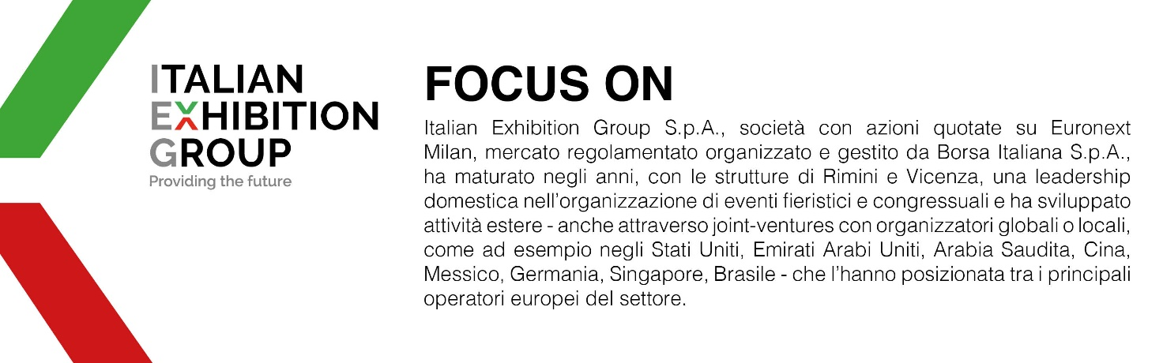

PRESS CONTACT ITALIAN EXHIBITION GROUP
head of corporate communication & media relation: Elisabetta Vitali
press office manager: Marco Forcellini, Pier Francesco Bellini | press office coordinator: Luca Paganin | international press office coordinator: Silvia Giorgi | press office specialist: Mirko Malgieri; Nicoletta Evangelisti | media@iegexpo.it

MEDIA AGENCY MIR
Naper Multimedia| Zoe Perna | T. +39 02 97699600 | zoe.perna@napermultimedia.it | staff@napermultimedia.it

Il presente comunicato stampa contiene elementi previsionali e stime che riflettono le attuali opinioni del management (“forward- looking statements”) specie per quanto riguarda performance gestionali future, realizzazione di investimenti, andamento dei flussi di cassa ed evoluzione della struttura finanziaria. I forward-looking statements hanno per loro natura una componente di rischio ed incertezza perché dipendono dal verificarsi di eventi futuri. I risultati effettivi potranno differire anche in misura significativa rispetto a quelli annunciati, in relazione a una pluralità di fattori tra cui, a solo titolo esemplificativo: andamento del mercato della ristorazione fuori casa e dei flussi turistici in Italia, andamento del mercato orafo - gioielliero, andamento del mercato della green economy; evoluzione del prezzo delle materie prime; condizioni macroeconomiche generali; fattori geopolitici ed evoluzioni del quadro normativo. Le informazioni contenute nel presente comunicato, inoltre, non pretendono di essere complete, né sono state verificate da terze parti indipendenti. Le proiezioni, le stime e gli obiettivi qui presentati si basano sulle informazioni a disposizione della Società alla data del presente comunicato.

